9.1.1. ИМПРЕССИОНИЗМ
Импрессионизм возник в конце XIX века во Франции. В основе этого направления – живопись на открытом воздухе. Художники-импрессионисты – Эдуард Мане, Клод Моно, Камиль Писсарро, Огюст Ренуар, Эдгар Дега, Альфред Сислей, Гюстав Кайботт, Берта Моризо.
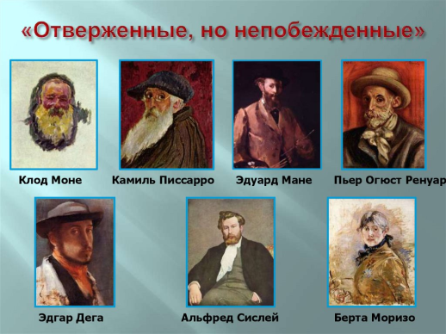
Работы, написанные на пленэре невелики, потому что они не дорабатывались в мастерской, художники зарисовывали впечатление.
Этюд – это набросок, быстрая зарисовка момента. Это первое восприятие от увиденного, которое художник перенес на холст. На полотнах импрессионистов разница между картиной и этюдом не ощущается, потому что любые их работы - большой этюд. Написанные за несколько часов работы и есть окончательный итог.
Взаимодополнительные цвета –это цвета, совмещение которых приводит к усилению звучания друг друга. Импрессионисты писали тени не затемняя цвета, а стремились найти собственный цвет предмета, используя голубые, сиреневые, зеленоватые и холодно-красные краски. Зачастую они даже не смешивали их на палитре, а писали пятнами и мазками разных цветов, которые смешивались согласно оптическим законам, уже при взгляде на картину.
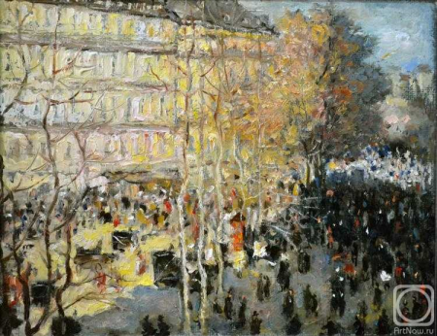Бульвар Капуцинок» — картина французского художника Клода Моне, написанная в 1873 году.
Картина Клода Моне “Бульвар капуцинок в Париже” возмутила зрителей тем, что люди и объекты изображены нечеткими мазками. По мнению современников картина была выполнена некачественно, наспех, а значит художники не старались над работой. Общество насмехалось над импрессионистами. Сам терминимпрессионизм появился из-за брошенной издёвки журналиста сатирической газеты. Взяв за основу название картины Клода Моне “Впечатление. Восход солнца”, первое слово которой звучало на французском как “impression”.
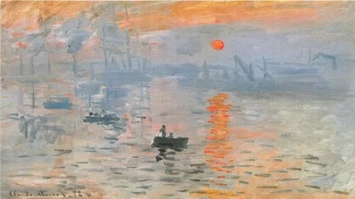«Впечатление. Восходящее солнце» — картина Клода Моне, написанная в 1872 году с натуры в старом аванпорте Гавра
Клод Моне начал писать сериями, словно одного взляда ему недостаточно, чтобы передать полное впечатление. Первая из серий – “Вокзалы”.
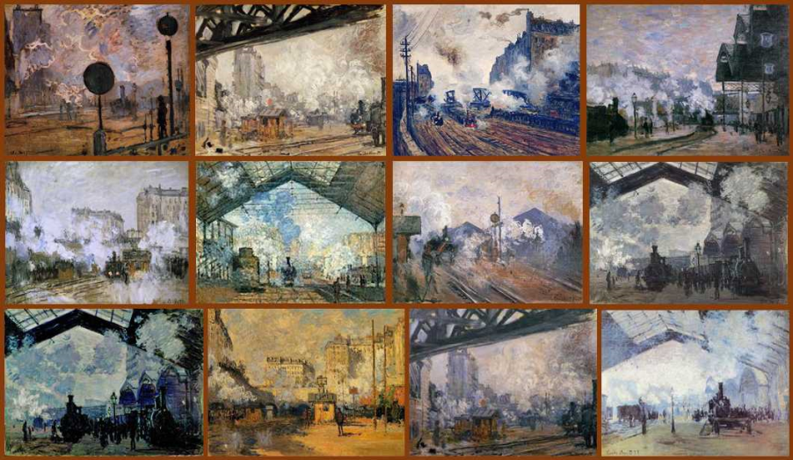
Установить последовательность между картинами сейчас невозможно, но это и не нужно. Они воспринимаются едино, только с разных точек зрения, разных маштабов, от фрагментов вокзальной суеты до монументальных пейзажей.Уже позже, в последние годы своей жизни он смог купить свой дом, в саду которого он реализовывал свои давние мечты. Сад художника в Живернии был уставлен мольбертами, а сам Клод переходил от одного к другому вслед за меняющимя освещенем.
Главной темой полотен Огюста Ренуара была женщина. Знаменитые картыни Ренуара –“Лягушатник”, “Парижанка”, “Театральная ложа”, “Качели”, “Бал в Мулен де ла Галетт”, “Портреты актрисы Жанны Самари”.
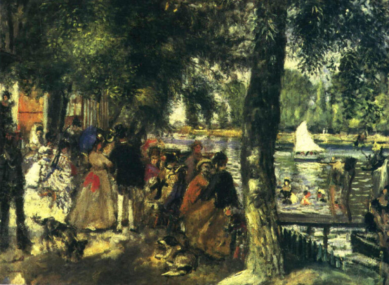Ренуар.Лягушатник (Купание на Сене).1869
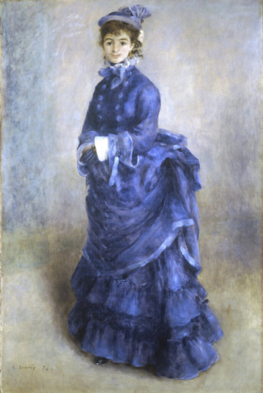Ренуар.Парижанка.1874
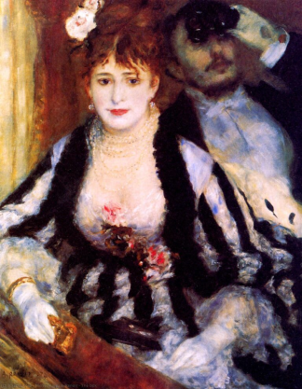Ренуар.Театральная ложа.1874
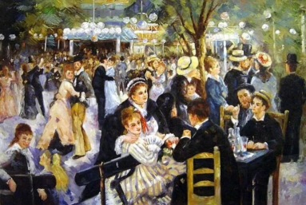Ренуар.Бал в Мулен де ла Галетт.1876
На картине “Бал в Муленде лаГалетт” изображен сам Рнуар и его близкие друзья. Атмосфера тепла и праздника. На картине всё находится в движении: кто-то танцует, кто-то оживленно разговаривает. Солнечные блики гуляют по толпе, кружатся вместе с людьми, добавляя разные оттенки. Работа выполнена мазками, что добавляет размытости, легкости и воздушности, картина будто живет.
Необычность и новизна картины Э.Дега
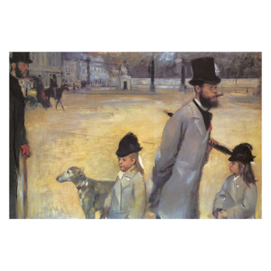“Площадь согласия” заключается в неожиданном ракурсе, сочетания с одной стороны портрета, а с другой зарисовка города. В движении отца и дочерей есть чёткие разнонаправленности из-за который кажется, что они не семья, а просто прохожие, случайно оказавшиеся рядом.
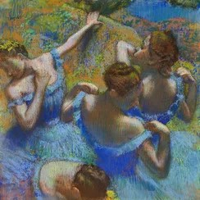«Голубые танцовщицы» — пастель французского художника-импрессиониста Эдгара Дега, созданная в 1897 году.
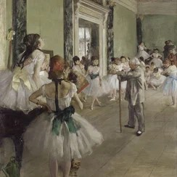Картина «Танцевальный класс» была написана Эдгаром Дега около 1871-1874 годов
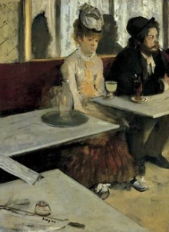Изначально называлась «Эскиз французского кафе», потом «Люди в кафе», а в 1893 году была переименована в «Абсент»
Известные мне серии пастелей Дега – “Три танцовщицы”, “Проездка скаковых лошадей”, “Балерина”, “Ванна”, “Опускающийся занавес”, “Группа балерин”, “Мадам Диц-Монин”.

КамильПиссарро
Этот известный и очень влиятельный французский живописец родился на острове Сент-Томас, что на Виргинских островах, принадлежащих Соединённым Штатам Америки. Правда, в начале 1830-ых годов, они были частью Датской Вест-Индии, именно поэтому мастера принято считать ещё и датским творцом. КамильПиссарро (годы жизни 1830-1903) был одним из ведущих художников-импрессионистов XIX столетия, который в 1880-ых также немного баловался неоимпрессионизмом. Безусловно, в развитии стиля импрессионизма, он был важен также сильно, как и его французский коллега Клод Моне (годы жизни 1840-1926), а непосредственно сам Писсарро по праву считался отцом почти всех молодых и начинающих художников.
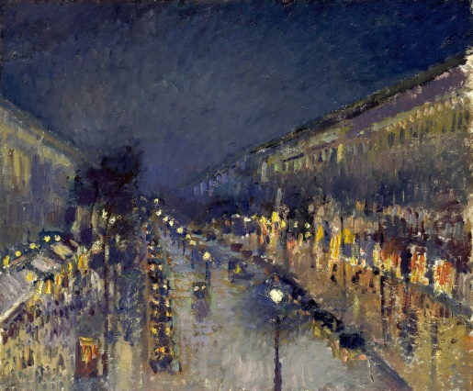
«Бульвар Монмартр Ночью»1897 год
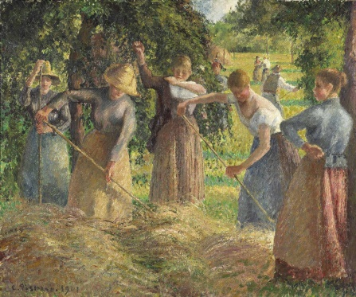
«Жатва в Эраньи»1901 год
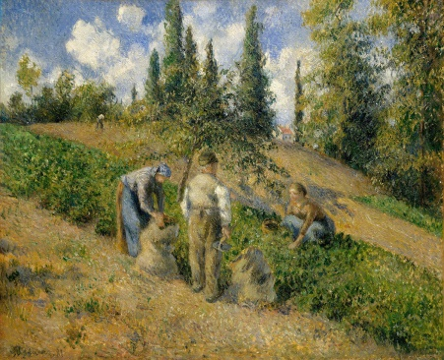
«Сбор Урожая, Понтуаз»1881 год
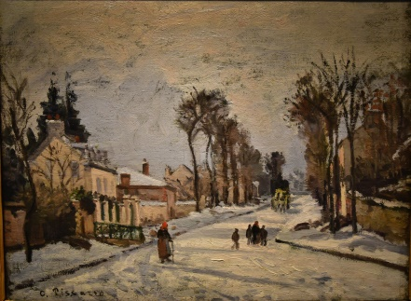
«Дорога на Версаль в Лувесьене»1869 год
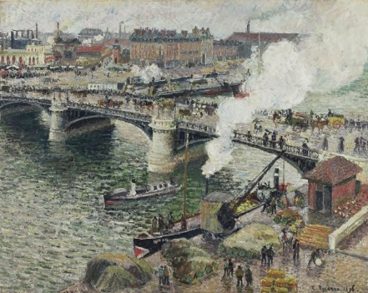
«Мост Буальдьё в Руане в Дождливый День»1896 год
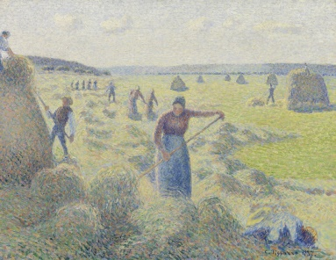
«Урожай Сена, Эраньи»1887 год
Произведение «Урожай Сена, Эраньи» по праву считается одним из величайших примеров использования техники пуантилизма в творчестве КамиляПиссарро. Он изучал данную технику вместе с Жоржем Сёра (годы жизни 1859-1891) – ещё одним французским художником, которому принадлежит её изобретение в начале 1880-ых годов. Впоследствии сам Сёра её ещё и усовершенствовал.
Писсарро завершил данную работу, нарисовав маленькие точки и линии, которые создают большие поля контрастных цветов, таким образом он и закончил всю композицию. В былые времена полотно принадлежало Тео ван Гогу – родному брату Винсента ван Гога (годы жизни 1853-1890) – голландского живописца, который без тени сомнения очень восхищался творчеством Писсарро.

Эдуарда Мане
Когда молодой французский художник создал одни из самых противоречивых картин XIX столетия, это радикально изменило всё направление современного искусства. Эдуард Мане (годы жизни 1832-1883) никогда не должен был стать художником. Его семья была очень богатой, и он с лёгкостью мог бы построить карьеру в юриспруденции или же на флоте, о чём очень мечтал его родной отец.
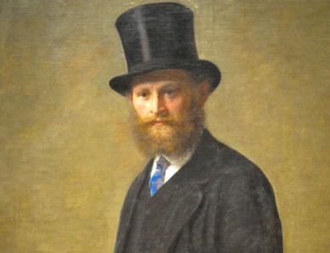
Мане стал одним из первых художников, написавших обычные сцены, в которых люди отлично проводят своё свободное время в разных частях Парижа. Эти картины сильно повлияли на художников-импрессионистов в последующие десятилетия. В этой статье вы откроете для себя некоторые из самых известных творений Эдуарда Мане, это одни из самых влиятельных картин XIX века.
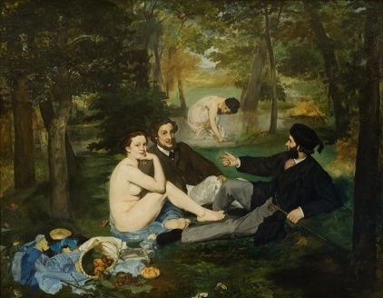
«Завтрак на Траве» 1863 год
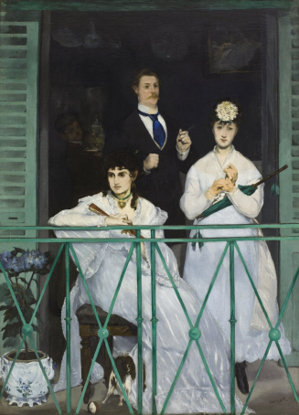 «Балкон» 1868 год
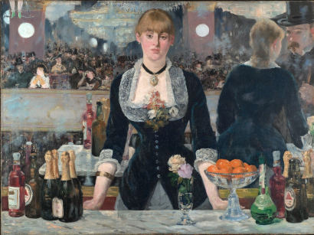 «Бар в „Фоли-Бержер“»1882
Берта Моризо
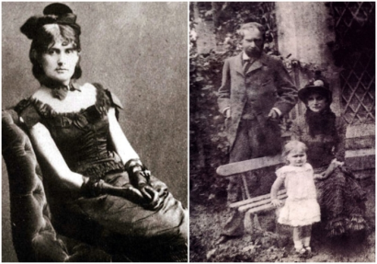
Французская художница Берта Моризо была активной участницей движения импрессионистов, которая большую часть своей жизни рисовала исключительно женщин. Как правило, в своих душевных работах она акцентировала внимание на разных жизненных моментах и повседневности, всеми силами стараясь подчеркнуть уникальность, значимость и нужность особ прекрасного пола в столь непростом и сложном мире, где мнение мужчин гораздо важнее, чем мнение прекрасных дам.
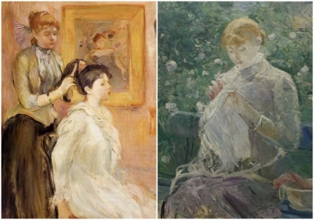Слева направо: Парикмахер, Берта Моризо. \ Женщина шьёт в саду, Берта Моризо
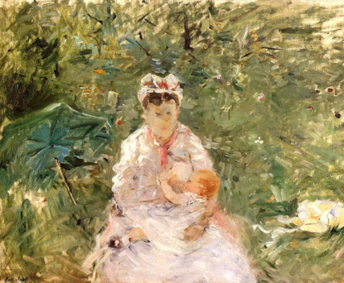Кормилица, Берта Моризо, 1879 год.
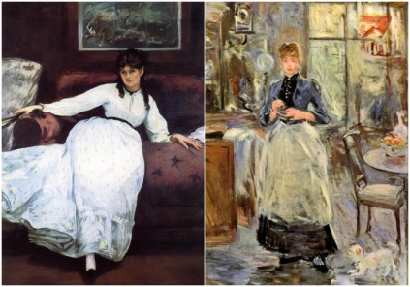 Слева направо: покой, Эдуард Мане, 1870 год. \ В столовой, Берта Моризо

Альфреда Сислея
Альфред Сислей (годы жизни 1839-1899) был художником-пейзажистом, полностью принявшим в искусстве импрессионистское направление. Он слыл одним из величайших представителей живописи «на пленэре», также известной как живопись на открытом воздухе.
Как художник-импрессионист, он редко сосредотачивался на человеческих фигурах как на главном компоненте своей работы. Что было крайне не похоже на других на тот момент современных художников, таких как его французские коллеги – Клод Моне (годы жизни 1840-1926) и Пьер-Огюст Ренуар (годы жизни 1841-1919). Он весьма преуспел в пейзажной живописи и придерживался её на протяжении всей своей карьеры. Один из часто повторяющихся сюжетов его творчества – это мосты, которые, что вполне вероятно, ему очень нравилось рисовать.
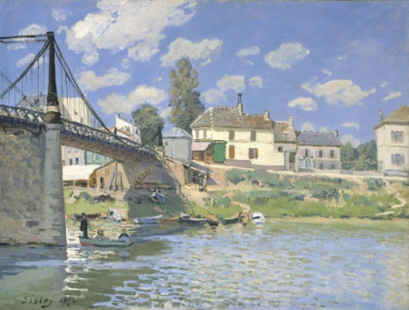«Мост в Вильнёв-ла-Гарен» 1872 год
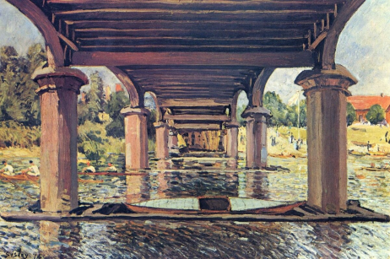«Под Мостом Хэмптон-Корт»1874г
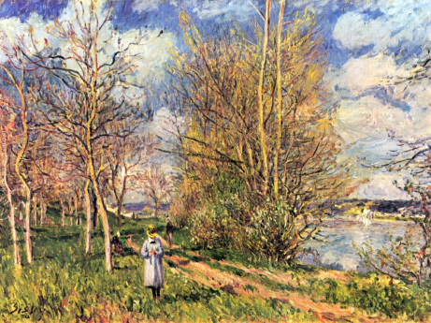«Лужайки Весной, Би»1881г
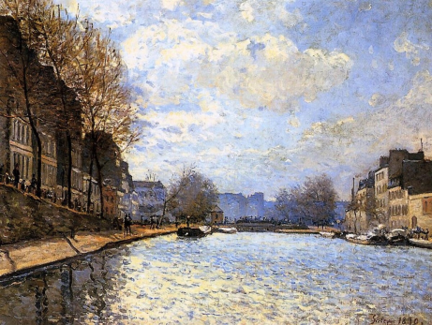«Вид на Канал Сен-Мартен»1870г.

